Datum: 07-04-2017

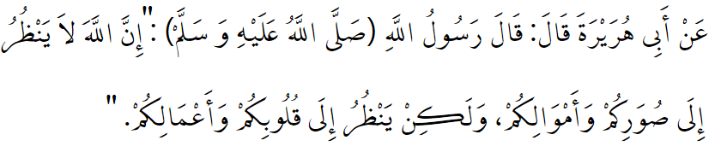
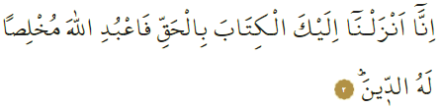

OPRECHTHEID (IKHLĀṢ)

Beste broeders!
Ikhlāṣ betekent het uitvoeren van al je religieuze verplichtingen voor Allah alleen en voorkomen dat je naast Allah ook anderen aanbidt (shirk), je religieuze verplichtingen aan anderen vertoont om indruk te maken (riyāʾ) en schijnheilig gedrag vertoont. Het doel van een gelovige is om het welbehagen (de tevredenheid) van Allah te verdienen. Dit is alleen met ikhlāṣ, oftewel met oprechtheid mogelijk. De plek van ikhlāṣ, is je hart. En Degene die het beste weet wat er in onze harten omgaat, is Allah. Onze Profeet heeft eens het volgende gezegd: ‘Allah let niet op jullie uiterlijkheden en bezittingen, maar Hij let op jullie harten en op jullie handelingen.’ Junayd al Baghdādī – een vroege belangrijke en zeer bekende mysticus (ṣūfi) – heeft eens het volgende gezegd over oprechtheid (ikhlāṣ): ‘Ikhlāṣ is een geheim tussen Allah en Zijn dienaar; een engel (malak) ziet dat niet, dus kan hij dat ook niet als beloning noteren, en een duivel (shayṭān) ziet dat ook niet, dus hij kan dat niet afbreken.’

Beste gelovigen!
Iemand die oprecht is, wordt mukhliṣ genoemd. Eén van de belangrijkste kwaliteiten van profeten is dat zij mukhliṣ zijn. Allah laat ons in Zijn Qurʾān weten dat de duivel (shayṭān) geen negatieve invloed kan hebben op dienaren die ikhlāṣ hebben bereikt. Het verrichten van religieuze verplichtingen zonder ikhlāṣ, is net als een lichaam zonder een ziel. Allah accepteert immers alleen aanbiddingen die met oprechtheid zijn verricht. In het Qurʾān-vers waar ik deze preek mee begon beveelt Allah het volgende: ‘Voorwaar, Wij hebben jou dit Boek met de waarheid neergezonden. Dus dien Allah met oprechtheid in de godsdienst.’ De Boodschapper van Allah heeft eens het volgende gezegd hierover: ‘Allah aanvaardt alleen daden die met oprechtheid (ikhlāṣ) en met het zoeken naar Zijn welbehagen (tevredenheid) zijn verricht.’

Waardevolle broeders!
De kern van ikhlāṣ is oprechtheid naar Allah toe en acceptatie van Zijn wil. Een gelovige (muʾmin) moet niet alleen oprecht zijn richting Allah, maar ook richting de Profeet en richting zijn broeders. Een muʾmin is niet alleen in zijn aanbiddingen, maar in ál zijn gedragingen oprecht en eerlijk. In een Qurʾān-vers lezen we het volgende: ‘[O Muḥammad]! Zeg: “Mijn gebed (ṣalāt) en mijn aanbiddingen, mijn leven en mijn dood zijn gewijd aan Allah, de Heer der Werelden.”’ We beëindigen deze preek met een smeekbede (duʿāʾ) die onze Profeet uitsprak: ‘O mijn Allah, de Heer van alles! Voorzie mij en mijn familie altijd van oprechtheid (ikhlāṣ), zowel op deze wereld als in het Hiernamaals.’

Vertaling: drs. Ahmed Bulut
Islamitische Stichting Nederland

Al-Muslim, Birr, 34.
Al-Qushayrī, Al-Risāla.
Ṣād, 38: 82, 83.
Al-Zumar, 39: 2.
Al-Nasāʾī, Jihād, 60.
Al-Anʿām, 6: 162.
Abū Dāwūd, Witr, 25.

